ONT
Organizacija Niškog Turizma

Arhitekturni projekat

Verzija 1.0
Pregled izmena
Datum | Verzija | Opis | Autor
30.04.2020. | 1.0 | Inicijalna verzija | Aleksandra Jovanović,  Sara Jovanović,  Valentina Jošanović,  Aleksa Krstić

Sadržaj
1. Cilj dokumenta 5
2. Opseg dokumenta 5
3. Reference 5
4. Predstavljanje arhitekture 5
5. Ciljevi i ograničenja arhitekture 5
6. Pogled na slučajeva korišćenja 5
6.1 Pregled osnovnih podataka o portalu 6
6.2 Kratak opis slučajeva korišćenja
6.2.1 Pregled osnovnih podataka o portalu 9
6.2.2 Pregled spiska turističkih vodiča 9
6.2.3 Pregled spiska tura koje se organizuju 9
6.2.4 Pregled tura po turističkom vodiču koji ih vodi 9
6.2.5 Pregled rezervisanih tura 10
6.2.6 Pregled liste turista uz rezervaciju 10
6.2.7 Pregled znamenitosti 10
6.2.8 Pregled korisničkih naloga turističkih vodiča 10
6.2.9 Pregled svih kvizova 10
6.2.10 Pregled liste učesnika sa rezultatima na kvizu (Hall of Fame) 11
6.2.11 Prijavljivanje na portal 11
6.2.12 Registracija na portal 11
6.2.13 Kreiranje novog vodiča 11
6.2.14 Ažuriranje podataka o vodiču 11
6.2.15 Brisanje vodiča 11
6.2.16 Kreiranje nove ture 11
6.2.17 Ažuriranje podataka o turi 11
6.2.18 Ažuriranje podataka o znamenitostima 11
6.2.19 Rezervisanje ture 11
6.2.20 Kreiranje custom rezervacije 11
6.2.21 Otkazivanje ture 11
6.2.22 Ocenjivanje vodiča 11
6.2.23 Rađenje kviza 11
6.2.24 Dodavanje pitanja u kviz 11
6.2.25 Brisanje pitanja iz kviza 11
7. Pogled na logičku arhitekturu sistema 11
7.1 Pregled arhitekture – organizacija paketa i podsistema u slojeve 12
7.1.1 Korisnički interfejs 12
7.1.2 Aplikaciona logika 12
7.1.3 Pristup podacima 12
7.1.4 HTML 12
7.1.5 C# 13
7.1.6 MySQL 13
8. Pogled na procese 13
8.1 Procesi 13
8.1.1 Web čitač 13
8.1.2 Web server 13
8.1.3 MySQL Server 13
9. Pogled na raspoređivanje sistema 14
9.1 Klijent 14
9.2 Web server 14
9.3 DBMS server 14
10. Pogled na implementaciju sistema 14
10.1 Model domena 14
10.2 Šema baze podataka 16
10.3 Komponente sistema 17
10.3.1 Komponente korisničkog interfejsa 17
10.3.2 Komponente aplikacione logike 17
10.3.3 Komponente za pristup podacima 18
11. Performanse 18
12. Kvalitet 19

Arhitekturni projekat

Cilj dokumenta
Cilj ovog dokumenta je detaljni opis arhitekture ONT sistema.

Opseg dokumenta
Dokument se odnosi na ONT portal, koji će biti razvijen od strane tima SAV . Namena portala Organizacije Niškog Turizma, skraćeno ONT portala, je efikasno prezentovanje, brzo i lako kreiranje i održavanje sadržaja vezanih za rad jedne turističke agencije.

Reference
Spisak korišćene literature:
- SWE_01_Predlog_Projekta, SAV_ONT_01, V1.0, 2020, SAV.
- SWE_02_Vizija_Sistema, SAV_ONT_02, V1.1, 2020, SAV.
- SWE_03_Plan_Realizacije, SAV_ONT_03, V1.1, 2020, SAV.
- SWE_03_Raspored_Aktivnosti, SAV_ONT_03, V1.0, 2020, SAV.
- SWE_04_Specifikacija_zahteva, SAV_ONT_04, V1.0, 2020, SAV

Predstavljanje arhitekture
Arhitektura sistema u dokumentu je prikazana kao serija pogleda na sistem: pogled na slučajeve korišćenja, pogled na logičku arhitekturu sistema, pogled na procese, pogled na razmeštaj komponenti sistema i pogled na implementaciju. Ovi pogledi su predstavljeni odgovarajućim UML dijagramima.

Ciljevi i ograničenja arhitekture
Ključni zahtevi i sistemska ograničenja koja imaju značajan uticaj na izbor arhitekture i projektovanje sistema su:
- ONT portal će biti implementiran kao Web aplikacija realizovan korišćenjem C# programskog jezika, Visual Studio .NET Famework-a, a kao DBMS će biti korišćen MySQL[2].
- Klijentski deo ONT portala će biti optimizovan za sledeće Web čitače: Google Chrome, FireFox(Mozilla), Opera, Microsoft Edge[2].
- Svi zahtevi u pogledu performansi dati u [4] moraju biti uzeti u obzir pri izboru arhitekture i razvoju sistema.

Pogled na slučajeve korišćenja
U ovom odeljku je dat pogled na slučajeve korišćenja definisane u specifikaciji zahteva.
Slučajevi korišćenja ONT sistema su:
- Pregled osnovnih podataka o portalu
- Pregled spiska turističkih vodiča
- Pregled spiska tura koje se održavaju
- Prregled tura po turističkom vodiču koji ih vodi
- Pregled znamenitosti
- Pregled liste učesnika sa rezultatima na kvizu (Hall of Fame)
- Sl
Ove slučajeve korišćenja mogu da iniciraju posetilac portala, turista, turistički vodič i administrator.
- Pregled rezervisanih tura
- Prijavljivanje na portal
Ove slučajeve korišćenja mogu da iniciraju turista, turistički vodič i administrator.
- Pregled liste turista uz rezervaciju
Ove slučajeve korišćenja mogu da iniciraju turistički vodič i administrator.
- Pregled korisničkih naloga turističkih vodiča
- Kreiranje novog vodiča
- Ažuriranje podataka o vodiču
- Brisanje vodiča
- Kreiranje nove ture
- Ažuriranje podataka o turi
- Ažuriranje podataka o znamenitostima
- Dodavanje pitanja u kviz
- Brisanje pitanja iz kviza
Ove slučajeve korišćenja može da inicira samo administrator.
- Pregled svih kvizova
- Rezervisanje ture
- Kreiranje custom rezervacije
- Otkazivanje ture
- Ocenjivanje vodiča
- Rađenje kviza
Ove slučajeve korišćenja može da inicira samo turista.
- Registracija na portal
Ove slučajeve korišćenja može da inicira samo posetilac portala.

Dijagrami slučajeva korišćenja
UML dijagram koji prikazuje korisnike i slučajeve korišćenja ONT sistema prikazan je na sledećoj slici:
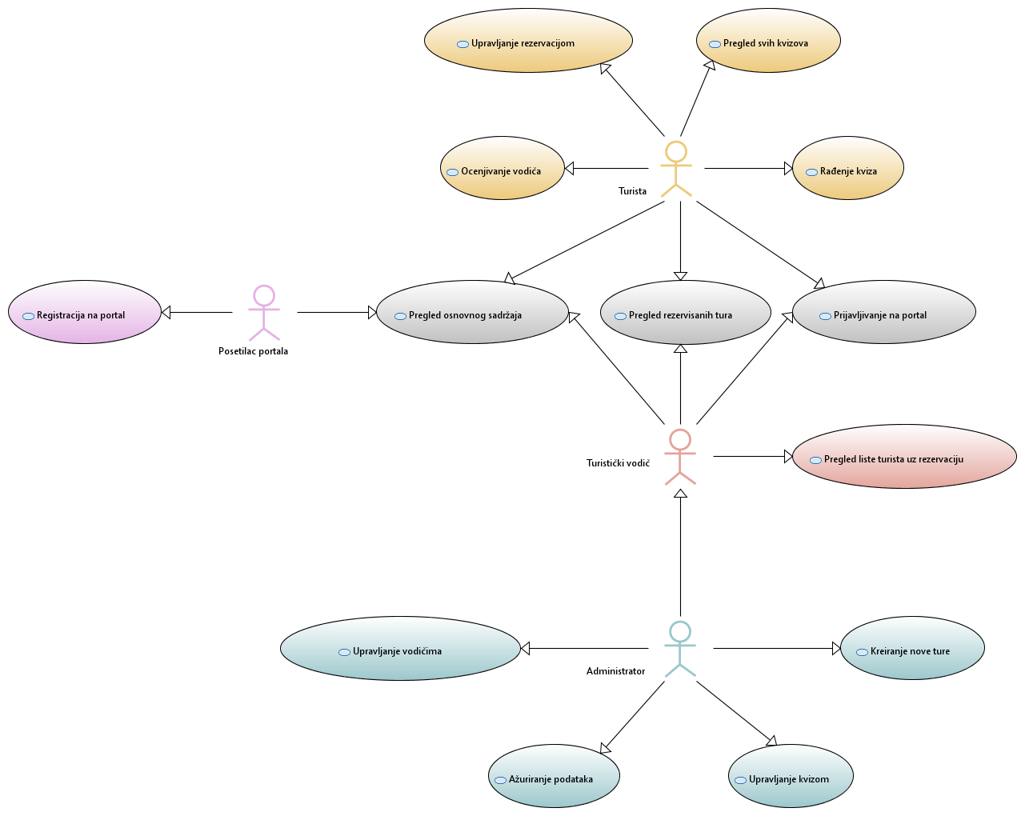
Slučajevi korišćenja pregled osnovnog sadržaja, ažuriranje podataka, upravljanje vodičima, upravljanje kvizom i upravljanje rezervacijom obuhvataju složenije radnje koje se mogu razložiti dalje razložiti na pojedinačne slučajeve korišćenja.
Detaljni UML dijagram za slučaj korišćenja pregled osnovnog sadržaja je prikazan na sledećoj slici:
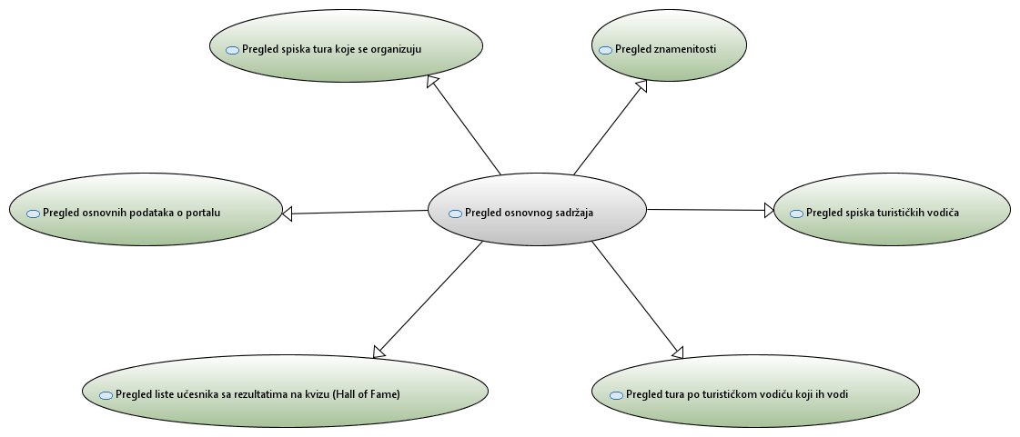
Detaljni UML dijagram za slučaj korišćenja, ažuriranje podataka je prikazan na sledećoj slici:
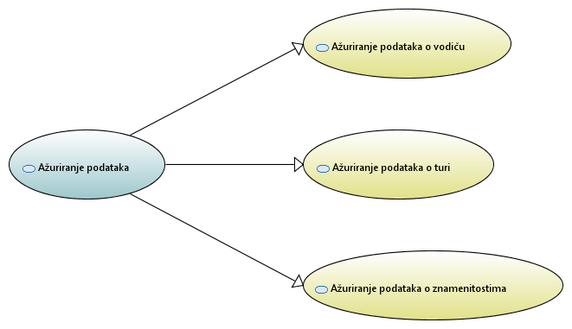
Detaljni UML dijagram za slučaj korišćenja upravljanje vodičima je prikazan na sledećoj slici:
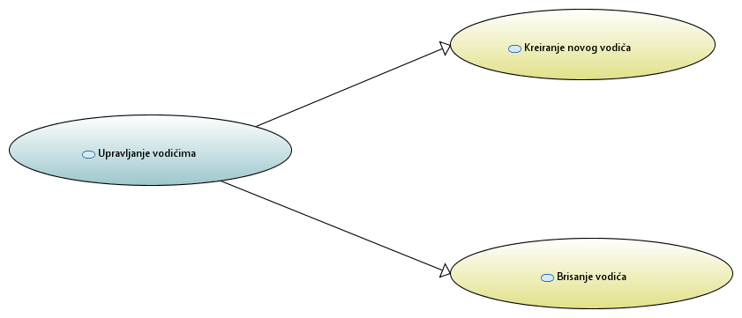
Detaljni UML dijagram za slučaj korišćenja upravljanje kvizom je prikazan na sledećoj slici:
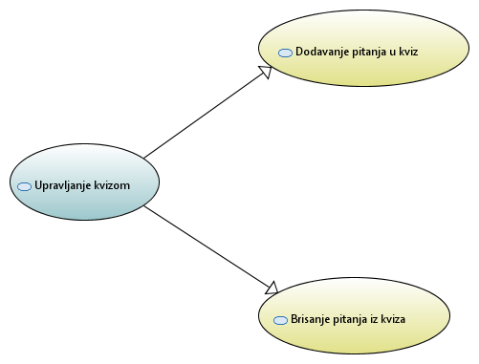
Detaljni UML dijagram za slučaj korišćenja upravljanje rezervacijom je prikazan na sledećoj slici:
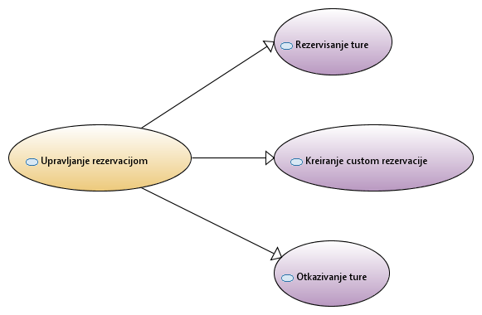

Kratak opis slučajeva korišćenja

Pregled osnovnih podataka o portalu
Kratak opis: Prikaz stranice sa osnovnim podacima organizacije turizma.
Akteri koji iniciraju slučaj korišćenja: Posetilac portala, Turista, Turistički vodič, Administrator.

Pregled spiska turističkih vodiča
Kratak opis: Prikaz stranice sa spiskom turističkih vodiča.
Akteri koji iniciraju slučaj korišćenja: Posetilac portala, Turista, Turistički vodič, Administrator.

Pregled spiska tura koje se organizuju
Kratak opis: Prikaz stranice sa informacijama o turama koje se organizuju u okviru turističke organizacije.
Akteri koji iniciraju slučaj korišćenja: Posetilac portala, Turista, Turistički vodič, Administrator.

Pregled tura po turističkom vodiču koji ih vodi
Kratak opis: Prijavljivanje na server slanjem jedinstvenog nadimka korisnika.
Akteri koji iniciraju slučaj korišćenja: Posetilac portala, Turista, Turistički vodič, Administrator.

Pregled rezervisanih tura
Kratak opis: Prikaz rezervisanih tura.
Akteri koji iniciraju slučaj korišćenja: Turista, Turistički vodič, Administrator.

Pregled liste turista uz rezervaciju
Kratak opis: Prikaz liste turista koji su rezervisali određenu turu.
Akteri koji iniciraju slučaj korišćenja: Turistički vodič, Administrator.

Pregled znamenitosti
Kratak opis: Prikaz svih znamenitosti za koje turistička organizacija ima ture.
Akteri koji iniciraju slučaj korišćenja: Posetilac portala, Turista, Turistički vodič, Administrator.

Pregled korisničkih naloga turističkih vodiča
Kratak opis: Prikaz svih korisničkih naloga vodiča.
Akteri koji iniciraju slučaj korišćenja: Administrator.

Pregled svih kvizova
Kratak opis: Prikaz svih kvizova o znamenitostima.
Akteri koji iniciraju slučaj korišćenja: Turista.

Pregled liste učesnika sa rezultatima na kvizu (Hall of Fame)
Kratak opis: Prikaz svih učesnika zajedno sa njihovim rezultatima na kvizu.
Akteri koji iniciraju slučaj korišćenja: Posetilac portala, Turista, Turistički vodič, Administrator.

Prijavljivanje na portal
Kratak opis: Prijavljivanje postojećeg korisnika na portal.
Akteri koji iniciraju slučaj korišćenja: Administrator, Turista, Turistički vodič.

Registracija na portal
Kratak opis: Kreiranje novog naloga turiste
Akteri koji iniciraju slučaj korišćenja: Posetilac portala.

Kreiranje novog vodiča
Kratak opis: Kreiranje novog naloga vodiča
Akteri koji iniciraju slučaj korišćenja: Administrator

Ažuriranje podataka o vodiču
Kratak opis: Izmena podataka o turističkom vodiču
Akteri koji iniciraju slučaj korišćenja: Administrator

Brisanje vodiča
Kratak opis: Brisanje korisničkog naloga vodiča
Akteri koji iniciraju slučaj korišćenja: Administrator

Kreiranje nove ture
Kratak opis: Kreiranje nove ture
Akteri koji iniciraju slučaj korišćenja: Administrator

Ažuriranje podataka o turi
Kratak opis: Ažuriranje podataka o turi
Akteri koji iniciraju slučaj korišćenja: Administrator

Ažuriranje podataka o znamenitostima
Kratak opis: Ažuriranje podataka o znamenitostima
Akteri koji iniciraju slučaj korišćenja: Administrator

Rezervisanje ture
Kratak opis: Rezervacija postojeće ture
Akteri koji iniciraju slučaj korišćenja: Turista

Kreiranje custom rezervacije
Kratak opis: Kreiranje custom rezervacije ture uz izbor vodiča
Akteri koji iniciraju slučaj korišćenja: Turista

Otkazivanje ture
Kratak opis: Otkazivanje ture za koju je obavljena rezervacija
Akteri koji iniciraju slučaj korišćenja: Turista

Ocenjivanje vodiča
Kratak opis: Ocenjivanje turističkog vodiča
Akteri koji iniciraju slučaj korišćenja: Turista

Rađenje kviza
Kratak opis: Korisnik radi kviz
Akteri koji iniciraju slučaj korišćenja: Turista

Dodavanje pitanja u kviz
Kratak opis: Dodavanje pitanja u kviz
Akteri koji iniciraju slučaj korišćenja: Administrator

Brisanje pitanja iz kviza
Kratak opis: Brisanje pitanja iz kviza
Akteri koji iniciraju slučaj korišćenja: Administrator

Pogled na logičku arhitekturu sistema
U ovom odeljku je dat pregled logičke arhitekture sistema. Ovaj pogled sadrži opis najznačajnijih klasa, njihove organizacije u pakete i podsisteme, i organizacija podsistema u slojeve. U cilju opisivanja dinamičkih aspekata arhitekture, ovaj odeljak može da uključi opise realizacije najznačajnijih slučajeva korišćenja. Da bi se ilustrovala veza između arhitekturno značajnih klasa, podsistema, paketa ili slojeva moguće je uključiti i odgovarajuće dijagrame klasa.

Logički pogled na ONT portal obuhvata 3 glavna paketa: Korisnički interfejs, Aplikaciona logika, Pristup podacima.

Paket Korisnički interfejs sadrži Web stranice, C# skripte i multimedijalni sadržaj koji realizuju grafički dizajn i forme preko kojih korisnici sistema komuniciraju sa sistemom.
Paket Aplikaciona logika predstavlja srednji sloj sistema koji sadrži C# skripte zadužene za realizaciju funkcionalnosti specifičnih za domen sistema koji se razvija.
Paket Pristup podacima sadrži C# skripte koje predstavljaju interfejs za pristup, dodavanje i ažuriranje podataka koji se čuvaju u bazi podataka.

Pregled arhitekture – organizacija paketa i podsistema u slojeve
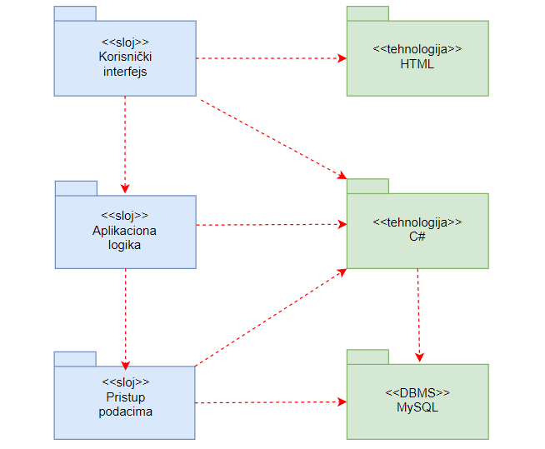

Korisnički interfejs
sloj
Ovaj sloj realizuje korisnički interfejs portala. U njemu su sadržane sve HTML, multimedijalni sadržaji i C# skripte koje generišu HTML stranice preko kojih korisnici komuniciraju sa sistemom.
Sloj korisničkog interfejsa zavisi od sloja aplikacione logike, kao i paketa HTML i C#.

Aplikaciona logika
sloj
Sloj aplikacione logike je srednji sloj u troslojnoj arhitekturi ONT portala. Sadrži C# skripte koje realizuju funkcionalnost karakterističnu za domen primene portala i uspostavljaju vezu između korisničkog interfejsa i sloja za pristup podacima.
Ovaj sloj zavisi od sloja za pristup podacima i C# paketa.

Pristup podacima
sloj
Sloj za pristup podacima se nalazi na dnu troslojne arhitekture i sadrži C# skripte zadužene za pribavljanje, dodavanje i ažuriranje podataka koji se čuvaju u MySQL bazi podataka.
Ovaj sloj ne zavisi od drugih slojeva, ali je zavisan od paketa C# i MySQL baza podataka.

HTML
tehnologija
Tehnologija HTML-a definiše gradivne elemente stranica koje se prikazuju u Web čitaču i koje omogućavaju prikaz formatiranih informacija i realizaciju formi za unos i ažuriranje podataka.

C#
tehnologija
Tehnologija C# obezbeđuje mehanizam za pisanje i izvršavanje skripti na strani servera. Ove skripte mogu da generišu HTML kod koji realizuje korisnički interfejs i pristupaju bazi podataka u cilju pribavljanja, unosa i ažuriranja podataka

MySQL
DBMS
MySQL predstavlja sistem za upravljanje bazama podataka koji će se koristiti za realizaciju ONT portala.

Pogled na procese
Ovaj odeljak obuhvata pogled na arhitekturu procesa u sistemu. U nastavku je data specifikacija različitih zadataka (procesa i niti) uključenih u rad sistema. Takođe, prikazani su i dijagrami koji pokazuju njihovu interakciju i konfiguraciju.

Web aplikacije rađene u .NET Framework-u imaju procesni model koji je pod kontrolom Web servera. O načinu rada Web servera i načinu izvršavanja skripti projektant Web aplikacije ne mora voditi računa.
Ilustracije radi u nastavku je dat opis procesa uključenih u izvršenje ONT portala kao Web aplikacije.

Procesi
Na sledećem UML dijagramu klasa prikazani su procesi koji učestvuju u izvršenju ONT portala. Dijagram je opšteg tipa i može se primeniti na bilo koju Web aplikaciju u .NET Framework-u, realizovane preko Razor stranica, i MySQL baze podataka.
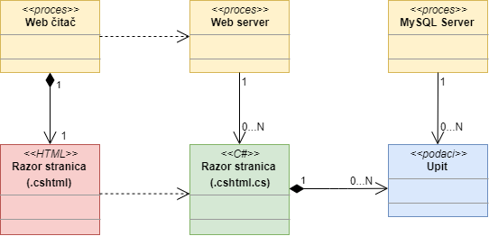

Web čitač
Web čitač izvršava funkcionalnost aplikacije za prikaz stranica dobijenih od nekog Web servera. Web čitač u jednom trenutku prikazuje samo jednu Razor stranicu, odnosno deo koji je realizovan kombinacijom HTML i C# jezika.
Web čitač zavisi od Web servera koji generiše i vraća odgovarajuću Razor stranicu na zahtev.

Web server
Web server je proces koji opslužuje zahteve prispele sa više Web čitača. Web server koristi skript napisan na C# jeziku, koji generiše sadržaj koji se vraća Web čitaču. Razor stranica, odnosno njen C# kod, se može sastojati od više upita, koji komuniciraju sa bazom podataka i dobijaju rezultat izvršenog upita.

MySQL Server
MySQL server je proces koji se bavi funkcionalnostima MySQL sistema za upravljanje bazama podataka. Ovaj proces je u stanju da konkurentno prihvati određeni broj upita, izvrši ih nad bazom podataka i vrati rezultat procesu koji je te upite postavio.

Pogled na raspoređivanje sistema
U ovom odeljku su prikazani različiti fizički čvorovi za najopštiju konfiguraciju sistema.
Pogled na raspoređivanje sistema prikazuje različite fizičke čvorove za najopštiju konfiguraciju sistema. Fizičkim čvorovima koji predstavljaju procesore vrši se dodeljivanje identifikovanih procesa.
Na sledećoj slici dat je UML dijagram raspoređivanja ONT portala.

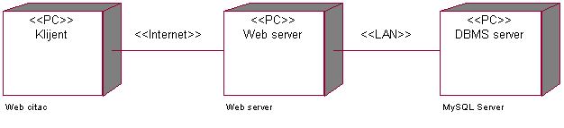

Klijent
ONT portalu se pristupa preko klijentskih računara na kojima se izvršava Web čitač. S obzirom na to da se za povezivanje između klijenta i Web servera koristi Internet infrastruktura, nema ograničenja u pogledu lokacije klijenta.

Web server
Više klijentata može biti opsluženo od strane računara na kome se izvršava Web server. Pored osnovnog procesa koji realizuje funkcionalnost Web servera, na ovom računaru se izvršavaju procesi koji vrše obradu C# skripti koje se nalaze u okviru Razor stranica. U najopštioj konfiguraciji DBMS se izvršava na posebnoj mašini koja je sa Web serverom u lokalnoj mreži (LAN).

DBMS server
DBMS server je računar na kome se izvršava MySQL Server proces koji realizuje funkcionalnost sistema za upravljanje bazama podataka. Zbog sigurnosti podataka koji se na ovom računaru čuvaju pristup bazi je ograničen samo na računare iz lokalne mreže (LAN).

Pogled na implementaciju sistema
Pogled na implementaciju prikazuje različite aspekte bitne za implementaciju sistema. U slučaju ONT portala, ovaj odeljak sadrži model domena, šemu baze podataka i prikaz komponenti sistema.

Model domena
Model domena za koji se ONT portal projektuje je prikazan u vidu UML dijagrama klasa. On sadrži domenske klase, neke od njihovih atributa, kao i veze koje se mogu identifikovati između njih. Model domena je osnova za projektovanje baze podataka, kao i identifikaciju nekih od komponenti koje će biti implementirane.

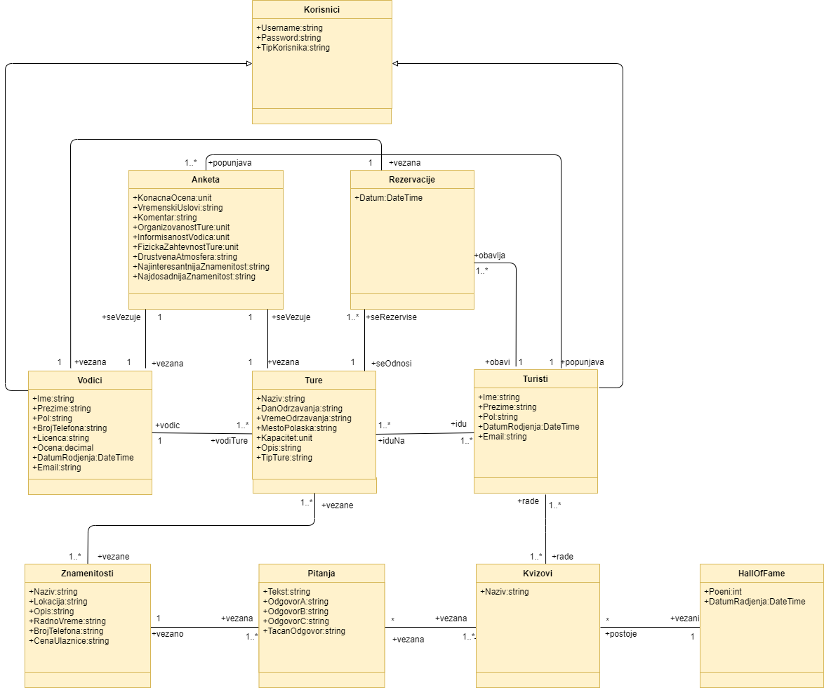

Šema baze podataka
Detaljna šema baze podataka je prikazana na sledećem dijagramu. Baza podataka je isprojektovana i kreirana direktno u MySQL-u.

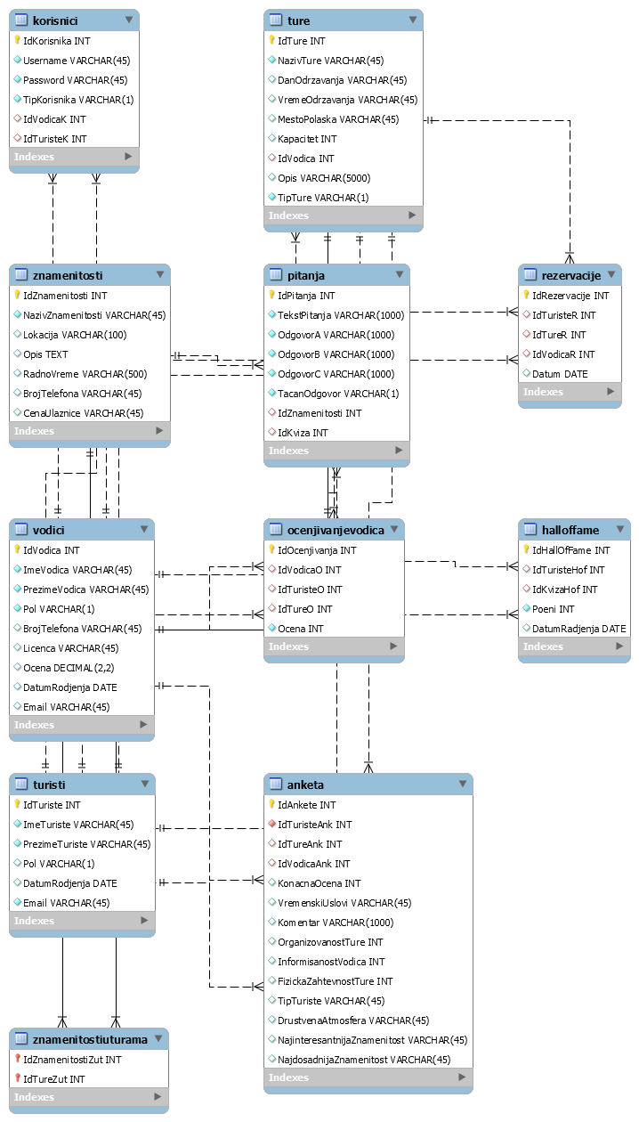

Komponente sistema
Komponente ONT portala su Razor stranice, kao i određene datoteke. Radi ilustracije će biti korišćeni UML dijagrami. U slučajevima gde je skript stranice prikazan kao klasa, atributi predstavljaju ulazne podatke koji se uzimaju iz GET ili POST dela HTTP poruke, dok metodi predstavljaju funkcije definisane u okviru skripta.

Komponente korisničkog interfejsa
Dizajn korisničkog interfejsa je obuhvaćen komponentama:
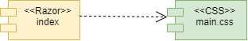
Komponenta index implementira stranicu portala čiji sadržaj može da varira od parametra koji joj se proslede u zahtevu.
Komponenta main.css predstavlja opis stilova za pojedine HTML elemente koji bivaju prikazani na različitim stranicama.
Parametri koji utiču na prikaz stranice ilustrovani su sledećim dijagramom klasa:
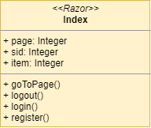
Značenje atributa je sledeće:
- page – interni identifikator stranice (o turi, znamenitosti, vodiču, kvizu)
- item – identifikator stavke koja se detaljno prikazuje na stranici (određena tura, znamenitost, vodič ili kviz)
- sid – identifikator sesije kada je korisnik ulogovan

Komponente aplikacione logike
Komponente koje realizuju domen problema se uključuju preko Index komponente korisničkog interfejsa, te na taj način zadržavaju sva podešavanja stila definisana u ovom skriptu. Na sledećem dijagramu su prikazane komponente ovog sloja i njihove međusobne zavisnosti:

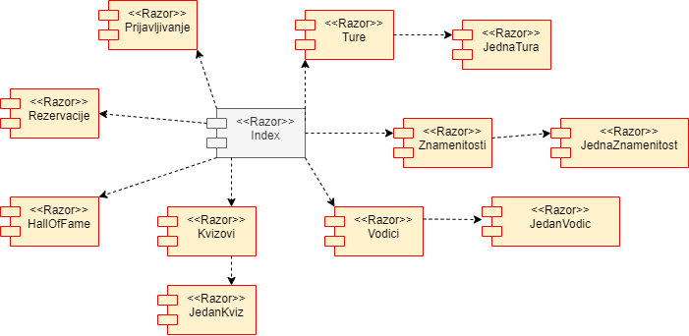
Prikazani su detaljniji dijagrami nekih od komponentni:

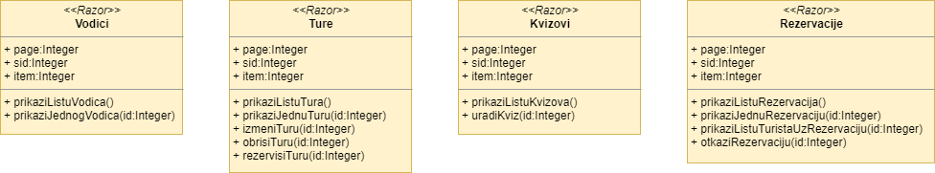

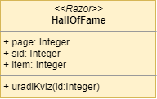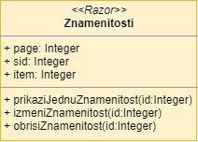

Komponenta Kvizovi pruža prikaz svih kvizova. U okviru te komponente nalazi se funkcija uspomoć koje se može prikazati jedan od tih kvizova, u zavisnosti od vrednosti id koja se unese kao parametar funkcije.
Za prikaz svih vodiča koristi se komponenta Vodiči. Ona sadrži funkciju koja omogućava prikaz jednog od vodiča, na osnovu parametra funkcije, vrednosti id.
Komponenta Ture pruža prikaz svih tura. Ta komponenta sadrži funkcije koje služe za prikaz, izmenu i brisanje jedne od tura, u zavisnosti od parametra id.
HallOfFame je komponenta koja daje prikaz svih učesnika kviza i daje mogućnost izbora opcije za izradu kviza.
Komponenta znamenitosti služi za prikaz svih znamenitosti, a uz to ima i funkcije koje omogućavaju prikaz jedne znamenitosti, kao i izmenu i brisanje, u zavisnosti od vrednosti id.
Najzad, komponenta Rezervacije pruža pregled svih znamenitosti. U okviru nje, mogu se prikazati i otkazati znamenitosti, u zavisnosti od parametra id. Takođe, može se i vršiti pregled spiska turista uz rezervaciju u zavisnosti od id-ja rezervacije.

Komponente za pristup podacima
Pristup bazi podataka se odvija kroz Razor stranice. Sadržaj baze podataka je prilagođen kodu uspomoć klasa Models, a svaki pristup bazi uključuje njihovo korišćenje, kao i LINQ funkcije, koje olakšavaju manipulisanje podacima iz baze. Svaka stranica ima upite za bazu koji su prilagođeni njenim funkcionalnostima i jedinstveni su na osnovu nje.

Performanse
Izabrana arhitektura softvera podržava zahteve u pogledu broja korisnika koji mogu simultano pristupati sistemu i vremena odziva za pristup bazi podataka specificirane u zahtevima u pogledu performansi [4]:
- Sistem će da podrži do 1000 simultanih pristupa korisnika portalu.
- Vreme potrebno za pristupanje bazi podataka u cilju izvršenje nekog upita ne sme da bude veće od 5 sekundi.
Zahtevane performanse su zadovoljene izborom tehnologija na kojima će sistem biti razvijen i definisane hardverske platforme [4].

Kvalitet
Izabrana arhitektura softvera podržava zahteve u pogledu dostupnosti i srednjeg vremena između otkaza specificirane u zahtevima u pogledu pouzdanosti [4]:
- ONT portal će biti dostupan 24 časa dnevno, 7 dana u nedelji. Vreme kada portal nije dostupan ne sme da pređe 10%.
- Srednje vreme između dva sukcesivna otkaza ne sme da padne ispod 120 sati.

